PERANCANGAN ALAT MONITORING PENGGUNAAN DAYA LISTRIK SECARA DETAIL MENGGUNAKAN MIKROKONTROLER

Aziska Purba Anggiawan, SlametWinardi, ST., MT
Jurusan Sistem Komputer, Fakultas Ilmu Komputer, Universitas Narotama
aziskapurba@gmail.com

Abstrak

Modernisasi memang sangat berpengaruh besar dalam kehidupan masyarakat sekarang, dengan adanya era modern ini semuanya selalu berhubungan dengan teknologi. Tak lepas dari itu penggunaan peralatan rumah tangga dan listrik pun juga mengikuti sesuai dengan perkembangan yang ada, terlihat dengan adanya perkembangan pada alat meter listrik prabayar yang semuanya serba digital. Akan tetapi dengan adanya itu masyarakat belum bisa mengontrol dan memonitoring penggunaan daya listrik dengan secara detail. Dari gambaran masalah diatas, penulis menemukan ide untuk membuat alat prototipe Monitoring Daya Listrik yang bisa bekerja secara otomatis. Alat tersebut menggunakan microcontroler Arduino Uno ditambah dengan sensor Arus ACS712, dan Modul Micro SD beserta LCD. Cara kerja alat ini adalah mendeteksi arus listrik yang masuk Input dari beban peralatan listrik pada sensor ACS712, maka secara sistem sensor akan menerima arus masuk tersebut kemudian arus tersebut di arahkan pada modul microcontroler Arduino Uno untuk mengkonversikan secara sistem dengan hitungan rumus daya (Wh) Wh = Ixt (Arus x waktu) sehingga akan mendapatkan hasil daya listrik yang di pakai selama pemakaian dalam bentuk laporan CSV.

Kata Kunci : Arduino Uno, microkontroller, Sensor Arus ACS712, LCD (Light-Emitting Diode), Driver SD Card Datalogger, Daya Listrik, File CSV

Pendahuluan

Perkembangan industri teknologi saat ini sangat pesat, tidak ketinggalan untuk produk peralatan listrik rumah tangga juga semakin bervariasi. Semua peralatan tersebut sangat membutuhkan energy listrik guna mengoperasikannya. Terkadang dalam satu rumah tangga peralatan listrik sangat banyak tanpa memperhatikan berapa besar langganan daya listrik yang terpasang.
Sering di jumpai dalam satu rumah tangga listriknya sering padam karena MCB nya TRIP, karena itu terjadi disebabkan peralatan listrik rumah tangga di pergunakan bersamaan tanpa pernah memperhitungkan berapa daya listrik yang di pergunakan dengan mengoperasikan peralatan-peralatan listrik rumah tangga tersebut. Jika kejadian tersebut sering terjadi makan akan cepat merusak dari peralatan listrik rumah tangga.
Selain itu Perusahaan Listrik Negara (PLN) melakukan kenaikan Tarif Dasar Listrik (TDL) sehingga biaya yang dikeluarkan akan semakin besar untuk pemakaian listrik, dengan adanya rancangan ini diharapkan akan dapat memberikan pembelajaran untuk lebih peduli dengan energi yang pada akhirnya akan dapat memberikan penghematan terhadap pengeluaran rutin.
Dengan kondisi diatas akan dirancang peralatan yang berfungsi untuk memonitoring dan mengendalikan penggunaan pemakaian daya listrik, output dari control tersebut akan di pergunakan untuk menghindarkan MCB tidak trip duluan setelah melebihi arus nominalnya.
Rancangan peralatan tersebut juga memberikan signal lamp sebagai informasi kepada penggunanya tentang daya listrik yang terpakai. Lampu signal tersebut akan dibedakan warna sesuai kondisi daya listrik yang terpakai. Sehingga akan lebih mudah memonitor penggunaan listriknya, dan akan di pasang buzzer sebagai peringatan kalau daya listrik yang dipergunakan sudah mencapai arus nominal dari MCB langganan daya listriknya.
Selain pemasangan signal lamp dan buzzer, peralatan tersebut akan di lengkapi sebuah laporan penggunaan arus daya listrik pada peralatan listrik rumah tangga yang dijalankan, yang mana akan di simpan pada sebuah modul Micro SD sebagai media penyimpanan laporan, dan untuk hasil laporan akan di dapat berupa file digital
Manfaat rancangan alat ini di harapkan dapat bermanfaat langsung untuk masyarakat guna memberikan pembelajaran tentang hemat energi dan dapat memberikan keawetan dari peralatan listrik rumah tangga.

Metode Penelitian
Langkah-langkah perancangan alat ini adalah perancangan elektronika yang meliputi semua tahap dari pengerjaan yang berhubungan langsung dengan rangkaian, diantaranya adalah:

Desain Rangkian
Desain rangkaian disini dengan kata lain menganalisis dan membuat pola rancangan rangkaian yang merupakan langkah awal sebelum digunakan untuk menunjang kinerja sistem. Pada rangkaian ini ada beberapa desain dari hardware antara lain :

- Desain circuit Arduino Uno
- Desain circuit Sensor ACS712
- Desain circuit Modul Micro SD Card
- Desain circuit LCD
- Desain circuit Relay

- Pemasangan Komponen
Kegiatan merakit atau pemasangan setiap komponen pada dasarnya adalah memasangnya ke arduino uno. Hal ini dikarenakan arduino uno adalah otak dimana semua komponen-komponen atau sensor-sensor lainnya menginduk ke komponen utama ini (arduino uno).

- Pengujian setiap rangkaian
Pengujian secara keseluruhan merupakan hal yang penting karena dari sini diharapkan nantinya dapat mendapatkan kesimpulan yang pasti tentang sistem yang telah dibuat.

Perancangan Blok Diagram

Sistem monitoring daya listrik berbasis microcontroler merupakan sistem yang terintegrasi dari beberapa komponen penunjang. Dimana komponen penunjang tersebut dibagi menjadi 4 bagian yaitu antara lain:

- Bagian input
bagian ini merupakan kumpulan dari beberapa sensor yang telah dirangkai sesuai dengan desain rangkaian yang sebelumnya telah di rancang terlebih dahulu.

- Bagian unit proses
bagian ini menggunakan arduino uno yang berfungsi sebagai pusat pengolah data atau dapat dikatakan sebagai CPU (Central Processing Unit) yang mana tugasnya mengolah semua data yang masuk dan data yang keluar. Bagian ini akan memeriksa input dari sensor ACS712

- Bagian output
bagian ini merupakan bagian yang dikontrol oleh arduino uno, salah satu bagian yaitu LCD, Micro SD Card

- Bagian supply tegangan
bagian ini memberikan tegangan yang dibutuhkan ke semua komponen seperti arduino uno, relay dan Lampu.

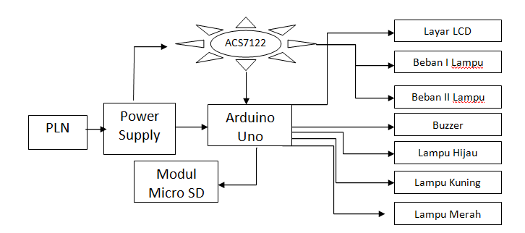
Gambar 1 Diagram Blok Sistem Monitoring
Daya Arus Listrik

No | Blok sistem | Fungsi
1 | Arduino uno | Sebagai pusat pengolahan data
2 | Sensor ACS712 | Sebagai penghubung Arduino dan Beban Arus Listrik
3 | LCD | Sebagai menampilkan hasil Daya listrik yang diproses arduino
4 | Modul SD Card | Sebagai tempat simpan data laporan sensor arus
5 | Tegangan DC 12v dan AC 220v | Sebagai pemberi sumber tegangan pada arduino dan lampu
6 | Relay | Sebagai kontak pengatur arus listrik NO/ NC
7 | Lampu | Sebagai Beban Input Arus Listrik

Flowchart/Diagram AlurPenelitian
Diagram alur penelitian digunakan untuk menggambarkan polapikir atau algoritma yang digunakan sebelum melakukan perancangan alat dan penelitian.
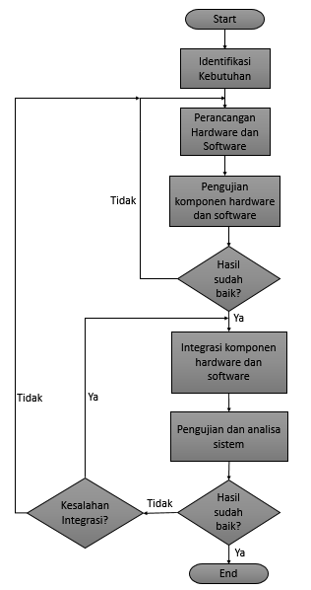

Gambar 2 Diagram Alur Penelitian

Prinsip Kerja Sistem

Garis besar pembuatan alur kerja sistem adalah untuk mempermudah dalam penulisan kode program dan pembuatan flowchart sistem nantinya. Sistem akan bekerja jika arduino uno telah mendapatkan supply tegangan dan arus sebesar 5Volt, begitu juga dengan komponen yang lainnya. Berikut cara kerja sistemnya:

- Langkah pertama Membuat sebuah skema dan model alat prototipe atau alat contoh yang akan di hasilkan

- Langkah kedua Setelah selesai tahap design alat, langkah berikutnya merangkai dan menancapkan pin pada masing – masing posisi yang telah di tentukan dan sesuai dengan prosedur

- Melakukan pengujian masing – masing modul meliputi modul, Arduino Uno, ACS712, Arduino, LCD, Micro SD dengan kondisi alat sudah dirakit dalam posisi pin sudah di tancapkan pada masing – masing rangkaian

Hasil Dan Pembahasan

Pengujian dilakukan untuk mengetahui apakah fungsi – fungsi dari alat dan aplikasi yang telah dirancang dapat bekerja dengan baik atau tidak. Pengujian alat juga berguna untuk mengetahui tingkat kinerja dan fungsi tersebut. Pengujian yang dilakukan meliputi pengujian hardware dan pengujian aplikasi. Pengujian hardware dilakukan untuk mengetahui bagaimana kinerja hardware yang telah dirancang, pengujian ini meliputi:

- Pengujian Arduino Uno

Pengujian alat dilakukan untuk mengetahui apakah alat yang telah direncanakan bekerja dengan baik atau tidak. Pengujian sistem yang dilakukan oleh penulis adalah modul microkontroller Arduino uno, lcd 16x2, RTC DS1307 dan modul audio WTV020-SD 16P. Untuk komunikasi modul arduino uno dapat dilakukan dengan satu unit komputer atau laptop. Untuk pengujian RTC DS1307 dapat dilakukan dengan membuat jam digital.
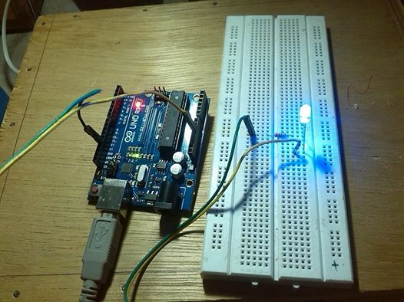
Gambar 3. Pengujian arduino dengal LED

Pada gambar 2. Dapat diketahui bahwa microkontroller Arduino uno dapat bekerja sesuai yang diinginkan, baik dengan power suplay maupun dengan power yang berasal dari modul USB (Universal Serial Bus).

- Pengujian Sensor ACS712

Langkah – langkah untuk melakukan pengujian ini adalah :
Hubungkan Arduino uno dengan port USB (Universal Serial Bus) pada komputer. Dengan cara ini modul akan aktif, karena secara langsung mendapat suplay daya dari port USB (Universal Serial Bus).
- Buka Arduino IDE, pilih Tools > Serial Port > pilih serial port sesuai yang terdeteksi pada device manager.
- Hubungkan Sensor ACS712 pada pin VCC ke 5v Arduino, pin GND pada GND groud arduino dan pin Out ke Analog A0 arduino
- Masukkan arus yang bersumber dari adapter pada arduino sedangkan pada ACS712 di masukan beban dari arus AC menggunakan beban Lampu Pijar.
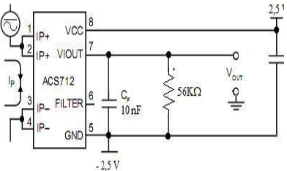
Gambar 4.Skema rangkaian sensor ACS712

Setelah dilakukan pengujian sensor ACS712, maka hasil yang didapatkan adalah sebagai barikut :
.
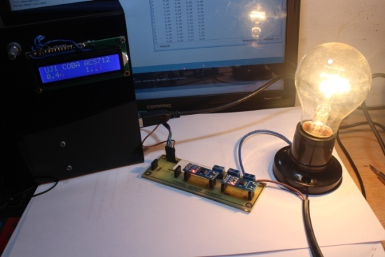

Gambar 5. Pengujian sensor ACS712
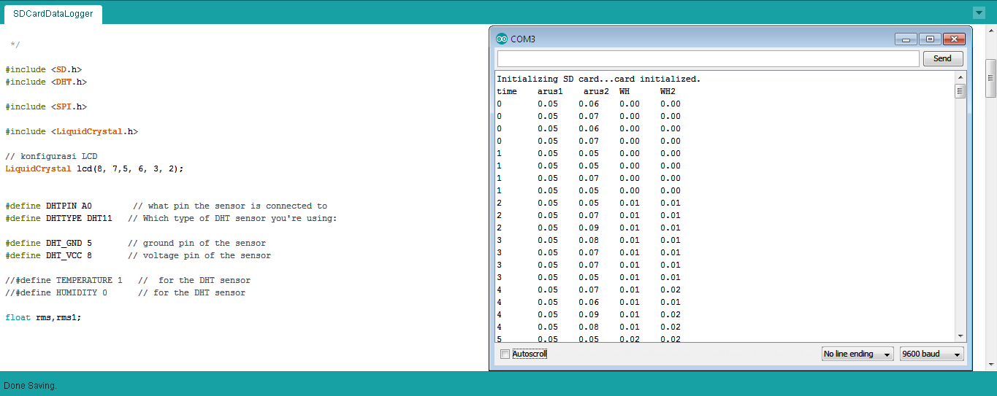

Gambar 6. Hasil pengujian dengan Modul Micro SD Card

Pengujian Modul LCD

Langkah – langkah untuk melakukan pengujian ini adalah dengan acuan yang terdapat pada skematik pemasangan LCD 16x2:
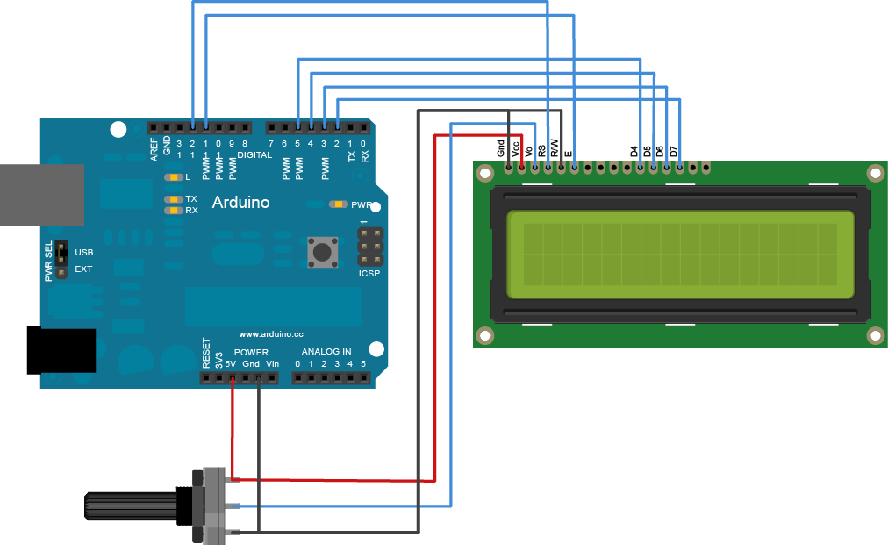
Gambar 7 Skematik pemasangan LCD
#include <LiquidCrystal.h>
LiquidCrystal lcd(12, 11, 5, 4, 3, 2);
void setup() { // set up the LCD's number of columns and rows:
lcd.begin(16, 2); // Print a message to the LCD.
lcd.print("UJI LCD Bahan SK!");
}
void loop() {
lcd.setCursor(0, 1);// print the number of seconds since reset:
lcd.print(millis() / 1000);
}

Kemudian upload dan amati perubahan pada tampilan layar LCD 16x2 tersebut
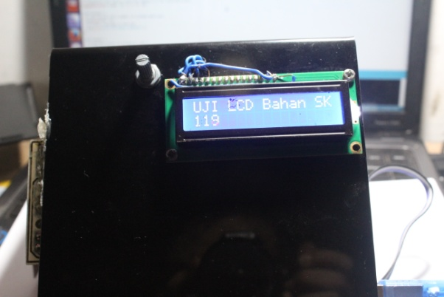
Gambar 8. Hasil Uji LCD dengan Arduino
- Pengujian Pada Modul Micro SD
Langkah – langkah untuk melakukan pengujian ini adalah :

- Hubungkan Arduino uno dengan port USB (Universal Serial Bus) pada komputer. Dengan cara ini modul akan aktif, karena secara langsung mendapat suplay daya dari port USB (Universal Serial Bus).
- Buka Arduino IDE, pilih Tools > Serial Port > pilih serial port sesuai yang terdeteksi pada device manager.
- Hubungkan Modul Micro SD pada Arduino dengan penempatan pin power ke 5v/3v ke Arduino, pin GND pada GND groud arduino, pin CLK pada pin digital arduino 13, MOSI pin 11, MISO pin 12 dan CS pada pin 4
- Download program untuk komunikasi serial berikut kedalam Arduino IDE
#include <SPI.h>
#include <SD.h>
const int chipSelect = 4;
void setup() {
// untuk membuka komunikasi pada port serial Serial.begin(9600);
while (!Serial) { ; // menunggu port serial tersambung
}
Serial.print("Initializing SD card..."); // proses mengenali sd card:
if (!SD.begin(chipSelect)) {
Serial.println("Card failed, or not present");
return; }
Serial.println("card initialized.");}
void loop() {
String dataString = ""; //membaca sensor
for (int analogPin = 0; analogPin < 3; analogPin++) {
int sensor = analogRead(analogPin);
dataString += String(sensor);
if (analogPin < 2) {
dataString += ","; }
}
File dataFile = SD.open("datalog.txt", FILE_WRITE); // data yang tersimpan dalam bentuk ekstension txt:
if (dataFile) {
dataFile.println(dataString);
dataFile.close();
Serial.println(dataString); //proses menampilakan data }
else {
Serial.println("error opening datalog.txt"); }
}

Kesimpulan Dan Saran
Kesimpulan
Sistem Monitoring Daya Listrik dalam bentuk prototype ini dapat mengukur daya arus listrik yang masuk. Dengan menggunakan sistem ini proses monitoring daya arus listrik dapat dilakukan secara realtime sesuai dengan kondisi alat atau beban yang masuk pada ACS 712. Sistem Monitoring pada skripsi ini dapat berfungsi dengan baik, salain itu laporan yang dihasilkan pada file laporan dalam bentuk CSV dapat membantu dalam mengontrol pemakaian listrik secara real dengan kondisi beban yang digunakan.

Daftar Pustaka
Ardikusuma Tantrapraja. 2011. Perbaikan Faktor Daya untuk Beban Rumah Tangga secara Otomatis Surabaya: PENS-ITS.

Iyuditya, Erlina Dayanti.2013. Sistem pengendali lampu ruangan secara otomatis menggunakan pc berbasis arduino uno, Sekolah Tinggi Manajemen Informatika STMIK (IKMI), Cirebon.
Budiharto, W. (2012). Aneka Proyek Mikrokontroler. Yogyakarta : Graha Ilmu Yogyakarta

Kadir, Abdul 2013. Indonesia:Andi publisher. PanduanPraktisMempelajariAplikasiMikrokontrollerdanPemrogramannyaMenggunakan Arduino.

Datasheet ACS712 from Allegro, http://www.allegromicro.com
Kadir, Abdul 2013. Indonesia:Andi publisher Panduan Praktis Mempelajari Aplikasi Mikrokontroller dan Pemrogramannya Menggunakan Arduino.

